附件4：
“智慧团建”系统新生团组织转接操作说明
方式一：录取学校发起转入申请
01录取学校操作
第一步
尽快创建接受新生的团支部：组织管理——管理下级组织
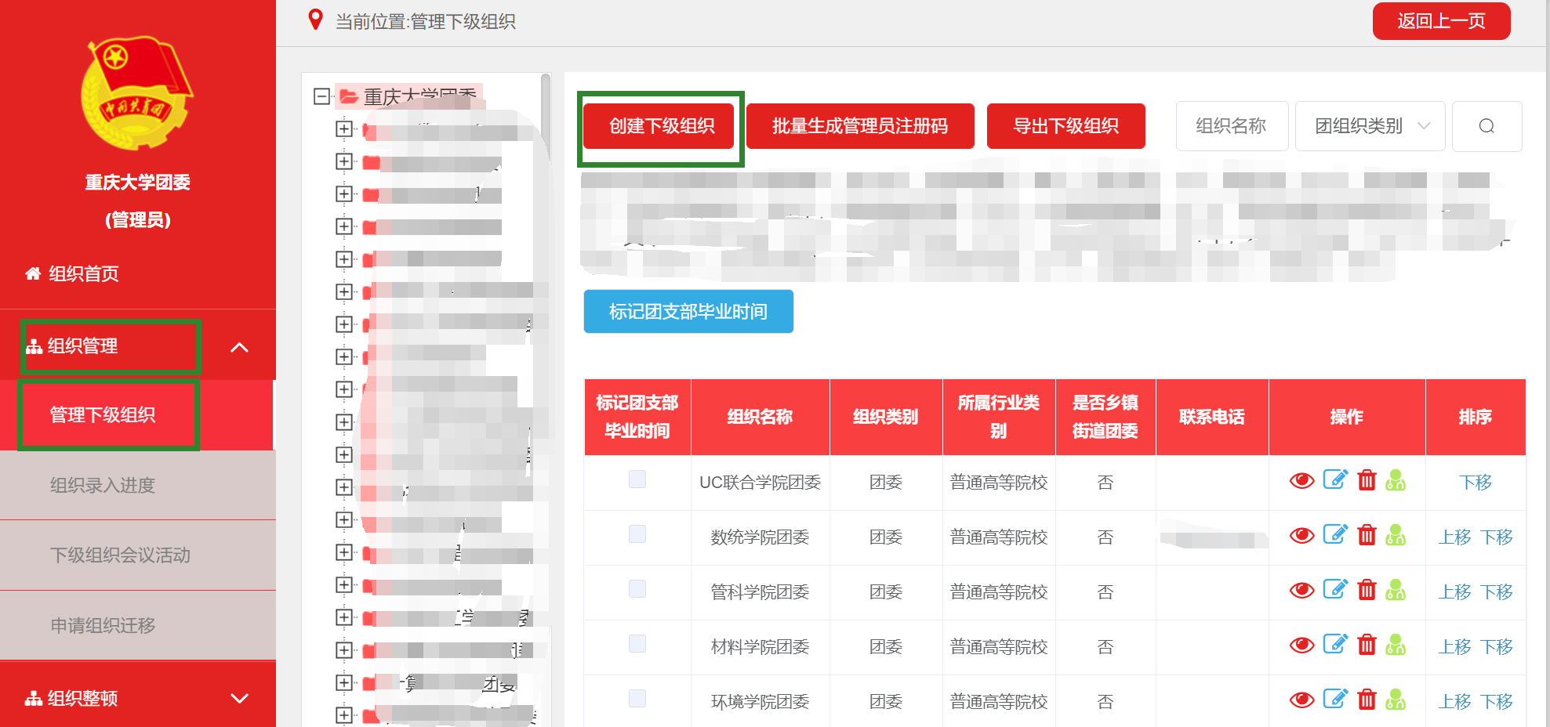

第二步
新生团支部或者上一级团组织管理员发起转入申请（需要提前收集新生团员的姓名和身份证号）
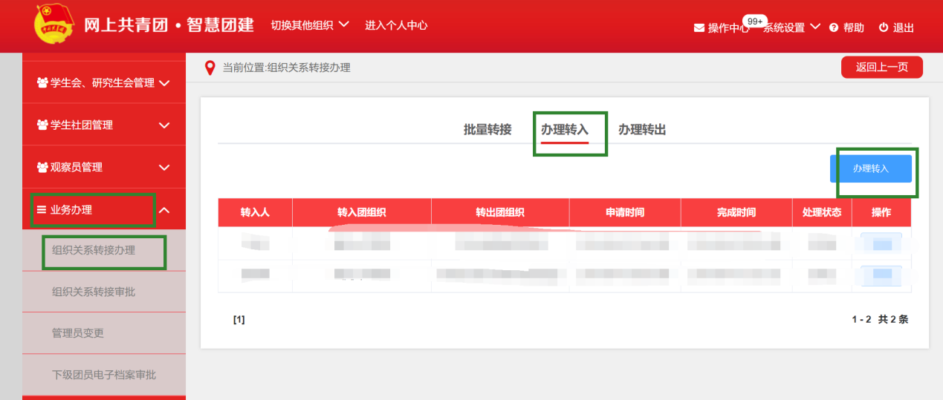

第三步
输入新生团员姓名、身份证号，点击查询
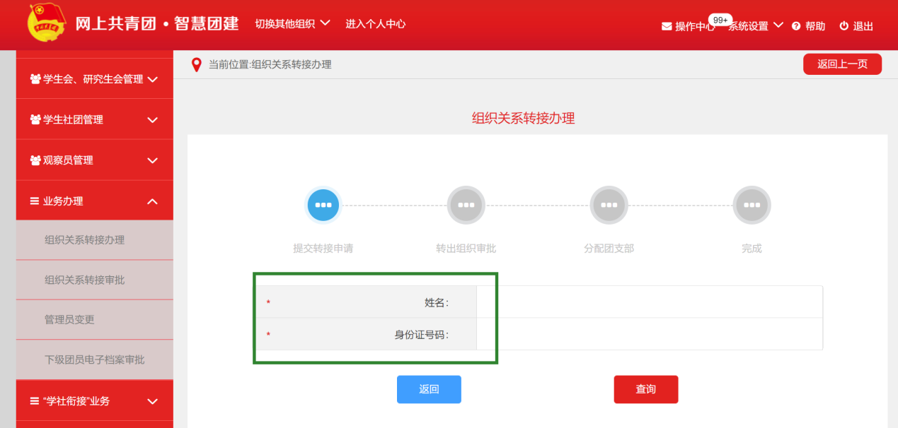

第四步
输入转入原因，备注支部信息（方便后期分配支部）提交，等待转出组织同意后，分配支部

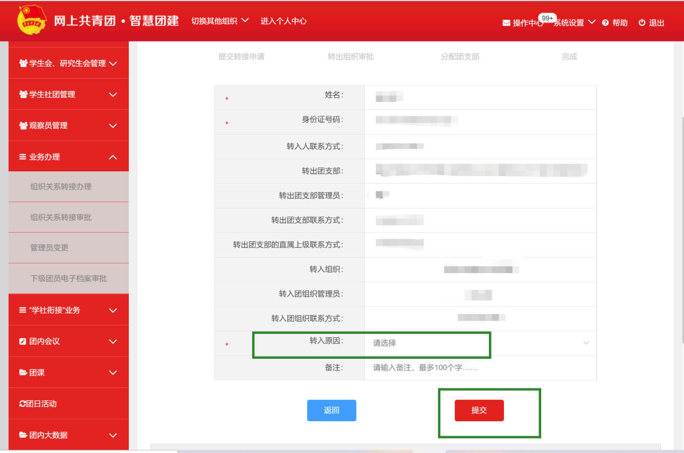

02原就读学校操作
第一步
做好升学毕业生的录取学校、专业信息统计

第二步
在业务办理，进行转出审批
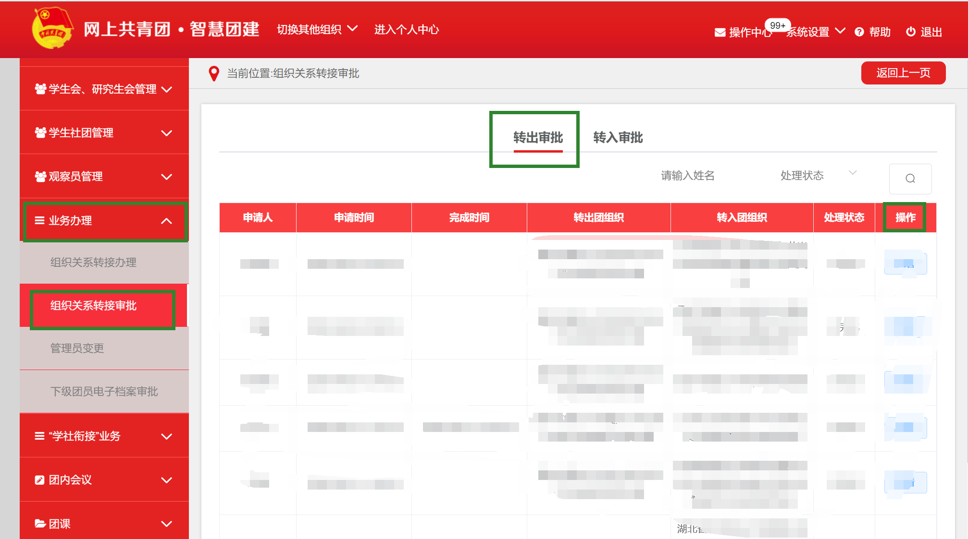

第三步
升学的毕业生团员团组织关系在9月低仍未转出，根据第一步统计的录取学校信息进行沟通转出：录取学校是省内高校各工作群内沟通，省外高校由团省（市）委对接。

方式二：原就读学校发起转出申请
01原就读学校操作
第一步
做好升学毕业生的录取学校、专业信息统计

第二步
掌握学生录取学校信息后，发起转出申请
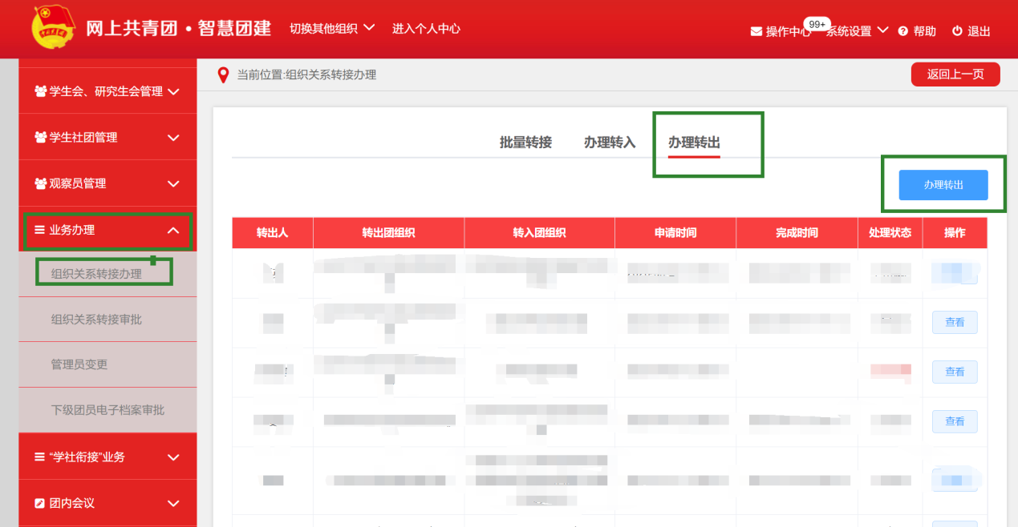

第三步
升学的毕业生团员团组织关系在9月低仍未转出，根据第一步统计的录取学校信息进行沟通转出：录取学校是省内高校各工作群内沟通，省外高校由团省（市）委对接。

02录取学校操作
第一步
在新生开学前创建接受新生的团支部

第二步
新生团支部或上一级团组织管理员，依次点击：业务办理-组织关系转接审批-转入审批，若非团支部管理员操作，需要分配团支部

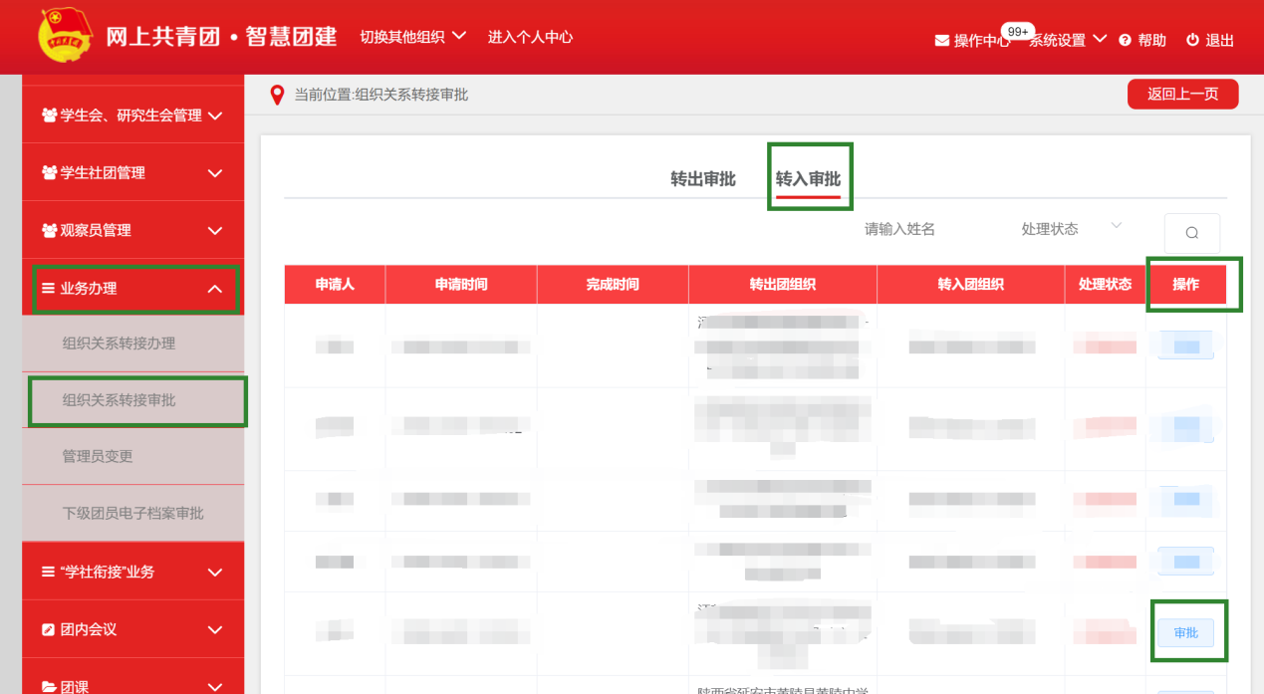

方式三：团员本人发起转出申请

01学生团员本人操作
团员本人若知晓自己升学后所在的支部后登陆系统，在个人中心点击：关系转接-组织关系转接，申请转入组织到具体的分团委或者团支部，根据提示操作即可
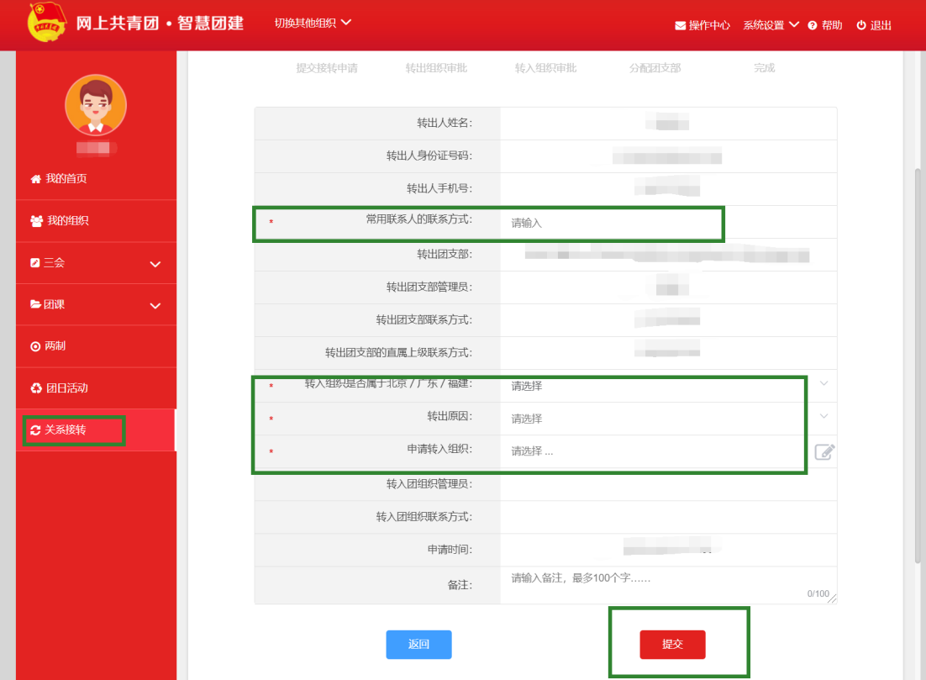

若不知晓系统登陆密码：
1.初次登陆，账号本人身份证号，密码身份证号后8位。
2.若提示密码错误，请向现团支部或团支部上一级团组织管理员索要“重置密码验证码”（在团员列表中生成），打开系统登陆首页，点击忘记密码，根据提示操作即可。

02录取学校操作
第一步
新生开学前创建接受新生的团支部

第二步
新生团支部或者上一级团组织管理员，依次点击：业务办理-组织关系转接审批-转入审批，若是非团支部管理员操作，需要分配团支部

03原就读学校操作

第一步
做好升学毕业生的录取学校、专业信息统计

第二步
在业务办理，进行转出审批

第三步
升学的毕业生团员团组织关系在9月低仍未转出，根据第一步统计的录取学校信息进行沟通转出：录取学校是省内高校各工作群内沟通，省外高校由团省（市）委对接。

注意事项
● 请各团组织务必尽快在系统内完成团组织关系转接审批。
自9月30日起，系统等待审批时限为10天，若逾期未审批，将视为不同意，团员的团组织关系将被退回。
● 录取学校应在新生开学前建立接受的新生团组织。
● 新生团员团组织关系转接一律在其开学后一个月内完成。

